Коробiцина, Маргарита Борисiвна.
Психологiчна корекцiя у практицi клiнiчного психолога: методичнi рекомендацiї для студ. ППО з курсу "Патопсихологiя" / М. Б. Коробіцина ; ОНУ ім. І.І. Мечникова, Ін-т інноваційної та післядипломної освіти, Кафедра клінічної психології.- Одеса: Б.в., 2008.- 22с.: рис., табл.

МІНІСТЕРСТВО ОСВІТИ ТА НАУКИ УКРАЇНИ

ОДЕСЬКИЙ НАЦІОНАЛЬНИЙ УНІВЕРСИТЕТ
ІМЕНІ І.І.МЕЧНИКОВА

ІНСТИТУТ ІННОВАЦІЙНОЇ ТА ПІСЛЯДИПЛОМНОЇ ОСВІТИ

КАФЕДРА КЛІНІЧНОЇ ПСИХОЛОГІЇ

Психологічна корекція
у практиці клінічного психолога

Методичні рекомендації для студентів ІІПО
з курсу «Патопсихологія»

Одеса - 2008
Методичні рекомендації склали: кандидат психологічних наук, доцент Коробіцина М.Б., аспірант Варнава У.В.
Затверджено на засіданні кафедри клінічної психології ІІПО Одеського національного університету імені І.І. Мечникова 17 грудня 2007р. (протокол №4)
Рецензент:

Доцент Південно-Українського державного педагогічного університету ім. К.Д. Ушинського Меліхова І.О.

ЗМІСТ

Вступна стаття………………………………………………………………..…..3
Коригуючі вправи для розвитку уваги……………………………………….....3

Коригуючі вправи для розвитку сприйманні ………………………………….7

Коригуючі вправи для розвитку мислення …………………………………....10

Ігри, що розвивають мислення, кмітливість……………..……………………13

Коригуючі вправи для розвитку пам’яті……………………………………….14

Коригуючі вправи для розвитку уяви………………………………………….17

Коригуючі вправи для розвитку довільної поведінки ………..………………17
Способи розвитку тонкої моторики ……………………………………………18
Вступна стаття

Кількість дітей, які потребують медико-соціальної допомоги, постійно зростає. Це явище обумовлено різними причинами біологічного, хімічного, екологічного і психосоціального характеру, і потребує розробки спеціальних методів роботи з такими дітьми. Найбільш часто статистично виявляються пограничні стани і діагнози неврологічного профілю, гіперактивність, синдром дефіциту уваги з гіперактивністю, мінімальна мозкова дисфункція, гіпертензіонно - лікворний синдром тощо; які в свою чергу тягнуть за собою різні дисгармонії та порушення психологічного розвитку, при яких виникає дефіцитарність когнітивних функцій, страждає контактність і особистість дитини, його самооцінка і гідність.
Запропоновані методичні рекомендації містять ряд практичних розробок, які використовуються на практиці і які дали позитивний результат.
Запропоновані для студентів денної та заочної форми навчання спеціальності „Психологія”. Можуть бути використаними при вивченні предмету „Патопсихологія”, проходження виробничої практики , в також при підготовці дипломних робіт.

КОРИГУЮЧІ ВПРАВИ

ДЛЯ РОЗВИТКУ УВАГИ

- Розвиток здатності до переключення уваги

Називайте дитині різні слова: стіл, ліжко чашка олівець, зошит, книжка, горобець, виделка тощо. Вона повинна, за домовленістю, відреагувати на певні слова. Дитина уважно слухає й плескає в долоні тоді, коли зустрінеться слово, що означає, наприклад, тварину. Якщо дитина збивається, повторіть завдання знову.
У другій вправі можна запропонувати, щоб дитина вставала кожного разу, коли, як і домовлено, почує слово, що означає рослину.
У третій вправі можна об'єднати перше та друге завдання, тобто дитина плескає в долоні, називаючи слово, що означає тварину, і встає, називаючи слово, що означає якусь рослину.
Такі й подібні до них завдання розвивають уважність, швидкість розподілу і переключення уваги, а крім того, розширюють кругозір і пізнавальну активність дитини.
Особливо цікавим є проведення таких ігор з групою дітей, коли виявляється прагнення до змагання між дітьми

2. Розвиток концентрації уваги та її усталеності

Пропонується дітям, котрі вміють читати.
На бланку надруковані літери у довільному порядку (5 рядків). У кожному рядку приблизно 30 літер. Дитина проглядає уважно кожен рядок і намагається виявити серед наведених літер слова (що складаються з трьох, чотирьох, п'яти літер) і підкреслити їх.
Показник успішності — кількість знайдених правильних слів і швидкість виконання завдання.
Для подальшого тренування уваги приготуйте самостійно аналогічний стимуляційний матеріал. Літери і слова між ними можна надрукувати на друкарській машинці або написати від руки. Придумайте смішні слова, дітям це завжди подобається.

ФПИТСЗМКУНІЦЗНИАКІТЕЛРИБАГОША
РТРПМДИМИЛОЩЙЬШКРАСИРЗЩНТСП
КВІАИПУШУБАИВІКНОРТЬАМАМАОИП
ЛОРОРВБУРЯСТРАХАНСТРАЛГПАЛКАН
МИОДІРАМІТЛАКАИОГУАВТОБУСШҐМЕ

3. Розвиток усталеності уваги

Для розвитку усталеності уваги дайте дитині невеликий текст (газетний, журнальний) і запропонуйте, проглядаючи кожен рядочок, закреслювати якусь літеру (наприклад, «а»).
Фіксуйте час і кількість помилок. Щоденно позначайте результати на графіку, проаналізуйте, як змінюється результативність.
Якщо ви робили все правильно, то має бути поліпшення результатів, познайомте дитину з ними, порадійте разом з нею.
Для тренування розподілу і переключення уваги змініть завдання. Наприклад, так: «У кожному рядочку закресли літеру «а», а літеру «б» підкресли». Або так: «Закресли літеру «а», якщо перед нею стоїть літера «н», і підкресли літеру «а», якщо перед нею стоїть літера «л». Фіксуйте час і помилки.
Проводьте ці розвиваючі вправи у формі змагання.

4. Розвиток довільної уваги

Дитині дають аркуш паперу, кольорові олівці й просять її намалювати в ряд 10 трикутників. Коли цю роботу буде завершено, дитину попереджають про необхідність бути уважною, тому що завдання дається тільки один раз: «Будь уважним, заштрихуй червоним олівцем третій, сьомий і дев'ятий трикутники. Якщо дитина запитує, що робити далі, слід відповісти, що нехай вона робить так, як зрозуміла.
Якщо дитина впоралася з першим завданням, можна продовжити виконання завдань, придумуючи і постійно ускладнюючи умови.

5. Розвиток розподілу уваги
5.1. Якщо дитина володіє зворотною лічбою (наприклад, 10, 9, 8, 7, 6, 5, 4, 3, 2, 1), то можна запропонувати їй повторювати лічбу, але при цьому одночасно виконувати разом за вами прості фізичні вправи (нахили, присідання, повороти).
Показником здатності до розподілу уваги є невелике погіршення результатів порівняно з початковим (без виконання вправ).
Ускладнювати виконання цього завдання можна поступовим пришвидшенням зворотної лічби, а також підвищенням складності фізичних вправ. Фіксуйте час виконання й кількість помилок.

5.2. Ще одна вправа на тренування розподілу уваги (для дітей, які знають цифри). У табличці з 25 клітинками, у довільному порядку нанесені цифри від 1 до 35, з них 10 пропущено.
Попросіть дитину знайти і показати всі цифри підряд, а пропущені цифри записати (якщо дитина не може записати цифри, то вона просто скаже їх вам). Зафіксуйте час, необхідний дитині для виконання всього завдання.
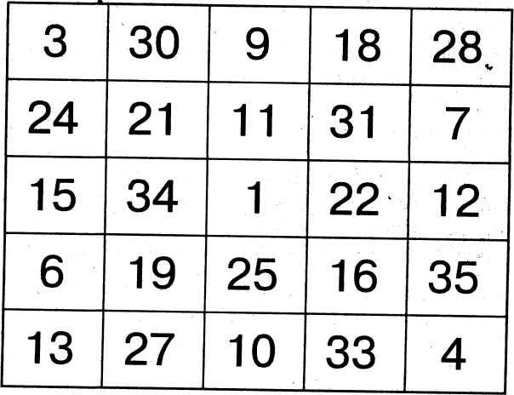
Далі за подібною цифровою таблицею продовжуйте тренування.
Оцініть, наскільки поліпшився показник розподілу уваги у дитини.
(Якщо це завдання виявилося заважким для дитини, складіть простішу таблицю, наприклад, з 9 клітинок).

6. Розвиток обсягу уваги

Для проведення цієї вправи необхідні два малюнки.
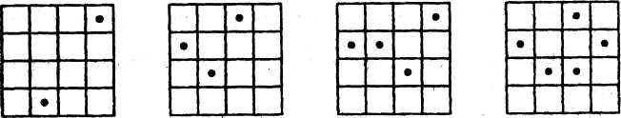
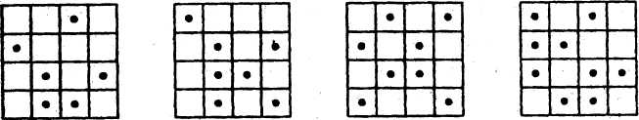

На наступному малюнку у 8 квадратах у певному порядку розставлені точки. Дитину просять подивитися на перший квадрат (інші 7 квадратів закриваються) і спробувати так само розставити точки у порожньому квадраті (заздалегідь підготувати і дати дитині додаток 6 з порожніми квадратами). Послідовність позначена цифрами.
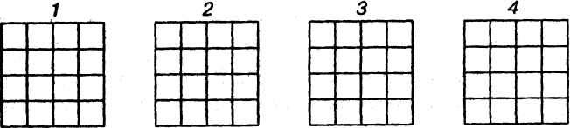
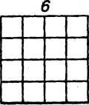

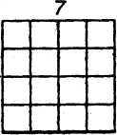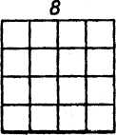
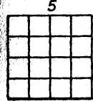
Час показування однієї картки — 1-2 секунди, на відтворення точок дитині дається не більше 15 секунд.
Обсяг уваги дитини визначається кількістю точок, які вона змогла правильно відтворити на будь-якій з карток (вибирається та з них, на якій була безпомилково відтворена найбільша кількість точок).

КОРИГУЮЧІ ВПРАВИ

ДЛЯ РОЗВИТКУ СПРИЙМАННЯ

1. Розвиток сприймання геометричних фігур

Дитині пропонують рисунок із зображенням геометричних фігур.

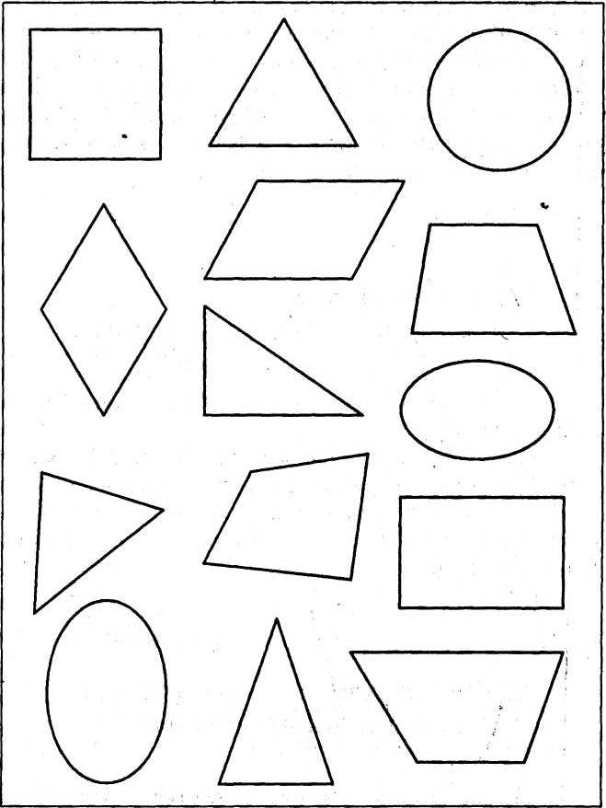

Попросіть назвати фігури, які знає дитини, підкажіть їй назви тих фігур, які вона ще не знає.
Наступного разу попросіть її намалювати ті фігури, які ви їй назвете (коло, квадрат, прямокутник, чотирикутник, трикутник, еліпс).

- Розвиток точності сприймання
«Домалюй фігури»

Дитині показують малюнки, на яких лініями зображено різні геометричні фігури, але вони не домальовані. Попросіть дитину домалювати їх.
3. Розвиток розрізнення кольорів
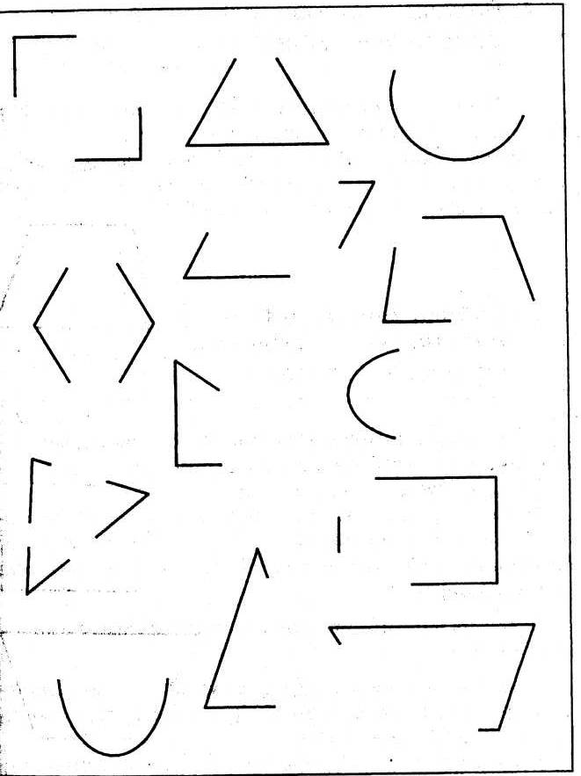

Підберіть різнокольорові кубики, олівці, фломастери, картон, клаптики тканини тощо.
Попросіть дитину називати кольори, підкажіть їй, якщо вона не справляється. Повторюйте цю вправу доти, доки дитина не оволодіє всією гамою кольорів.

4. Розвиток сприймання тривалості часового інтервалу

Покажіть дитині секундомір чи годинник з секундною стрілкою, нехай вона простежить за рухом стрілки по колу й зрозуміє, що таке 1 хвилина.
Потім попросіть її відвернутися і посидіти тихо протягом 1 хвилини. Коли хвилина, на її думку, мине, вона має повідомити про це (дитина не повинна бачити годинника чи секундоміра).
Далі запропонуйте їй виконати три завдання, кожне — за 1 хвилину:
♦ розрізати папір ножицями на смужки — 3 см завширшки (заздалегідь підготувати аркуш паперу, розлінований по ширині);
♦ малювати будь-які фігури (наприклад, геометричні);
♦ перенести палички з одного столу на інший і скласти їх у коробочку.
Щоразу подаєте команду до початку дії, а дитина сама має припинити виконання, коли, на її думку, хвилина минула.

5. Розвиток просторових уявлень

Підготуйте заздалегідь 5 іграшок (наприклад, ляльку, зайчика, ведмедика, качечку, лисичку); картинку із зображенням 9 предметів, розташованих у стовпчик по 3; аркуш паперу в клітинку, олівець.
Дитині пропонують виконати кілька завдань:
1. Показати праву, ліву руку, ногу; праве, ліве вухо.
2. На столі перед дитиною розташовують іграшки так: у центрі — ведмедик, праворуч — качечка, ліворуч — зайчик, попереду — лялька, позаду — лисичка, і просять відповісти на запитання про розташування іграшок: «Де сидить ведмедик? Яка іграшка стоїть перед ведмедиком? Яка іграшка позаду ведмедика? Яка іграшка стоїть ліворуч від ведмедика? Яка іграшка — праворуч від ведмедика?»
3.Дитині показують малюнок і запитують про розташування предметів: «Що намальовано посередині, угорі, внизу, у правому верхньому кутку, у лівому нижньому кутку, в правому нижньому кутку?»
4.Дитину просять на аркуші паперу у клітинку намалювати у центрі — коло, ліворуч — квадрат, вище кола — трикутник, нижче — прямокутник, над трикутником —2 маленьких кола, під прямокутником — маленьке коло. Завдання дитина виконує послідовно.
5.Іграшки розташовують ліворуч і праворуч, попереду і позаду від дитини на відстані 40—50 сантиметрів від неї, пропонують розказати, де яка іграшка стоїть.
6.Дитині пропонують стати в центрі кімнати і розказати, що знаходиться ліворуч, праворуч, попереду, позаду від неї.
Спостерігайте за дитиною під час виконання завдань, визначте, як залежать особливості сприймання простору від точки відліку, віддаленості об'єктів і т. д.

6. Розвиток просторових уявлень: «Точки»

1. Дитині дають олівець і малюнок, на якому поставлені точки.
Попросіть тепер з'єднати ці точки таким чином, щоб вийшли квадрати: найбільший і найменший. Потім спитайте в дитини, які б ще квадрати могли бути, які точки для цього потрібно з'єднати? На завершення попросіть дитину порадувати загальну кількість квадратів різного розміру
2.На наступному малюнку зображено точки. З'єднуючи їх олівцем, дитина може знайти різні шляхи переміщення.
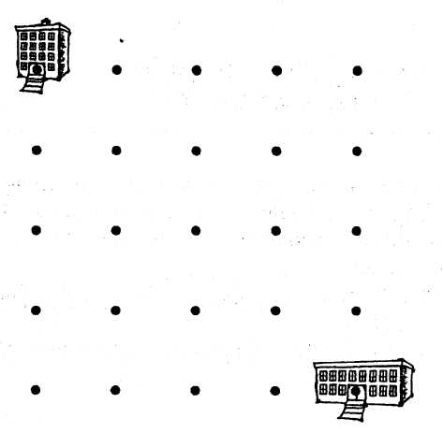
Ви кажете дитині: «Сашко може дійти до школи зі свого будинку різними доріжками, але обов’язково кожна доріжка має з’єднуватися точками. Намалюй всі можливі доріжки, покажи найкоротшу, найдовшу і найцікавішу».
3. Запропонуйте дитині нове завдання: «З'єднай точки так, щоб вийшло 8 однакових трикутників». При цьому обов'язково треба використати всі точки попереднього малюнка).

7. Розвиток спостережливості

Запропонуйте дитині гру: «Уважно оглянь кімнату і знайди предмети, у яких є круг, окружність». Дитина називає годинник, основу олівця, вимикач, вазу, столик і багато чого іншого.
Проведіть цю гру у формі змагання: «Хто більше назве таких предметів?».
За аналогією з цим завданням придумайте інші.

КОРИГУЮЧІ ВПРАВИ

ДЛЯ РОЗВИТКУ МИСЛЕННЯ

- Розвиток розумового пошуку
«Порівняння предметів»

Для порівняння запропонуйте дитині такі пари слів:
1.МУХА Й МЕТЕЛИК
2.БУДИНОК І ХАТИНІСА
3. СТІЛ ТА СТІЛЬЦІ
4.КНИГА Й ЗОШИТ
5.ВОДА Й МОЛОКО
6.СОКИРА Й МОЛОТОК
7.ПІАНІНО Й СКРИПКА
8.ПУСТОІДІ Й БІЙКА
9.ЛОСКОТАТИ І ГЛАДИТИ
10.МІСТО Й СЕЛО

Дитина має уявляти собі те, що вона буде порівнювати. Поставте їй запитання: «Ти бачив муху? А метелика?» Після таких коротких запитань про кожне слово з пари дитині пропонують їх порівняти. Знову поставте запитання: «Чи схожі муха й метелик чи ні? Чим вони схожі? А чим відрізняються одне від одного?»
Проаналізуйте відповіді дитини. Скільки пар слів вона вдало порівняла? Що дитині легше: шукати схожості чи відмінності?
Під час опитування ми часто відзначаємо, що дітям особливо важко знаходити схожість.
Дитина 6-7 років мусить правильно здійснювати порівняння: відокремлювати і риси схожості, і риси відмінності, але не за випадковими, неістотними ознаками (наприклад, молоток і сокира лежать у сараї), а за головними ознаками.

- Розвиток швидкості мислення
«Закінчення слів»

Запропонуйте дитині пограти у таку гру: ви починаєте слово, вимовляючи перший склад, а вона — його закінчує. «Відгадай, що я хочу сказати! По...», — так ви починаєте гру.
Усього пропонується 10 складів: 1) по, 2) на, 3) за, 4) мі, 5) му, 6) до, 7) че, 8) при, 9) ку, 10) ко.
Якщо дитина легко й швидко справляється із завданням, запропонуйте їй придумувати (відгадувати) не одне слово, а стільки, скільки вона зможе. Наприклад, по-літ, по-піл, по-стіль тощо.
Фіксуйте не лише правильність відповідей, а й час, який є показником швидкості розумових процесів, кмітливості, мовної активності.

3. Розвиток розумових процесів: узагальнення, абстрагування, виокремлення істотних ознак
«Знайди зайве слово»

Читаєте дитині набір слів. Кожний ряд складається з 4 слів. З слова у кожному раду є однорідними і можуть бути об'єднані за спільною для них ознакою, а одне слово відрізняється від них і має бути вилученим.
Запропонуйте дитині визначити слово, що виявляється «зайвим».
1.СТАРИЙ, НЕМІЧНИЙ, МАЛЕНЬКИЙ, ДРЯХЛИЙ
2.ХОРОБРИЙ, ЗЛИЙ, СМІЛИВИЙ, ВІДВАЖНИЙ
3.ЯБЛУКО, СЛИВА, ОГІРОК, ГРУША
4.МОЛОКО, СИР, СМЕТАНА, ХЛІБ
5.ГОДИНА, ХВИЛИНА, ЛІТО, СЕКУНДА
6.ЛОЖКА, ТАРІЛКА, КАСТРУЛЯ, СУМКА
7.ПЛАТТЯ, СВЕТР, ШАПКА, СОРОЧКА
8.МИЛО, МІТЛА, ПАСТА ЗУБНА, ШАМПУНЬ
9. БЕРЕЗА, ДУБ, СОСНА, СУНИЦІ
10. КНИГА, ТЕЛЕВІЗОР, РАДІО, МАГНІТОФОН

4. Розвиток гнучкості розуму

Запропонуйте дитині називати якнайбільше слів, до означають певне поняття.
1. Назви слова, що означають дерева(береза, сосна, ялина, кедр, горобина...).
2. Назви слова, що стосуються спорту (футбол, хокей...).
3 .Назви слова, що означають звірів.
4. Назви слова, що означають свійських тварин.
5. Назви слова, що означають наземний транспорт.
6. Назви слова, що означають повітряний транспорт.
7. Назви слова, що означають водний транспорт.
8. Назви слова, що стосуються мистецтва.
9. Назви слова, що означають овочі.
10. Назви слова, що означають фрукти.

5. Розвиток словесно-логічного мислення

5.1 «Визнач поняття»

Дитині пропонуються такі ради слів:
1. Велосипед, кнопка, книжка, плащ, пір'я, друг, рухатися, об'єднувати, бити, тупий.
2. Літак, цвях, газета, парасолька, хутро, герой, качатися, з'єднувати, кусати, гострий.
3. Автомобіль, шуруп, журнал, чоботи, луска, боягуз, бігти, зв'язувати, щипати, колючий.
4. Автобус, скріпка, лист, капелюх, пух, ябеда, крутитися, додавати, щипати, гострий,
5, Мотоцикл, защіпка, афіша, черевики, шкура, ворог, спотикатися, збирати, вдаряти, кудлатий.
Попросіть дитину уявити собі людину, яка не знає значення жодного з цих слів. Далі ви говорите: «Спробуй пояснити цій людині, що означає кожне слово, наприклад, слово «велосипед»».
Перш ніж дитина намагатиметься дати визначення слову, впевніться в тому, що вона розуміє його, Це можна зробити за допомогою запитання: «Чи знаєш ти це слово?» або: «Чи розумієш ти смисл цього слова?»
Допомагайте дитині давати визначення кожного слова, ставте додаткові запитання, але завжди спочатку дайте їй можливість відповісти самій.

5.2. «Знайди схоже слово»

Використовується той самий набір слів.
Прочитайте дитині перше слово з першого ряду — «велосипед» і попросіть з наступних рядів вибрати слово, що перегукується з ним за змістом (становить з даним словом єдину групу, що визначається одним поняттям). Кожний наступний ряд слів повільно зачитується дитині з інтервалом між кожним словом, яке промовляють 1 секунду. Під час прослуховування ряду дитина вказує те слово з того ряду, котре за змістом нагадує попереднє. Наприклад, якщо вона раніше почула слово «велосипед», то з другого ряду вибирає слово «літак», що становите з першим поняття «види транспорту» чи «засоби пересування». Далі послідовно з наступних рядів вона вибирає слова «автомобіль», «автобус» та «мотоцикл».
Якщо дитина не змогла відшукати потрібне слово з першого разу, то прочитайте їй цей ряд ще раз, але в дещо швидшому темпі. Якщо ж дитина робить неправильні вибори, поясніть їй ще раз завдання та наведіть простіші приклади.
Коли для пошуку потрібних слів дитині прочитано всі чотири ряди, переходьте до іншого слова першого ряду і повторюйте так доти, доки дитина не здійснить спроби відшукати всі слова з наступних рядів, що пасують до всіх з першого ряду.
Для подальшого удосконалення словесно-логічного мислення в дитини придумайте аналогічні ряди слів.

ІГРИ, ЩО РОЗВИВАЮТЬ МИСЛЕННЯ, КМIТЛИВIСТЬ

«Як це можна використати»

Запропонуйте дитині гру: знайти якнайбільше варіантів використання якого-небудь предмета.
Наприклад, ви називаєте слово «олівець», а дитина придумує, як можна використати цей предмет. Називає такі варіанти: малювати, писати, використовувати як паличку, указку, балку при будівництві, градусник для ляльки, качалку для розкачування тіста, вудлище тощо.

КОРИГУЮЧІ ВПРАВИ

ДЛЯ РОЗВИТКУ ПАМ'ЯТІ

1. Розвиток обсягу короткотривалої слухової пам’яті: «Каскад слів»

Заздалегідь підготуйте список з 8—10 слів, які добре відомі дитині. Розташуйте їх так, як показано у прикладі.
Попросіть дитину повторювати за вами слова. Починайте з одного слова, потім називайте два слова, — дитина має повторювати у тій самій послідовності, — три слова і т. д. (інтервали між словами — 1 секунда). Коли дитина не зможе повторити певний словесний ряд, зачитайте їй таку ж кількість слів, але інших (для цього слід підготувати інший список слів).
Якщо при другій спробі дитина впоралася з цим словесним рядом, то переходьте до наступного ряду, і так доти, доки і в другому прочитанні дитина не зможе відтворити подану кількість слів.
Приклад:
1. ВОГОНЬ
2. ДІМ, МОЛОКО
3. КІНЬ, ГРИБ, ГОЛКА
4. ПІВЕНЬ, СОНЦЕ, АСФАЛЬТ, ЗОШИТ
5. ДАХ, ПЕНЬ, ВОДА, СВІЧКА, ШКОЛА
6. ОЛІВЕЦЬ, МАШИНА, БРАТ, КРЕЙДА ПТАХ, ХЛІБ
7. ОРЕЛ, ГРА, ДУБ, ТЕЛЕФОН, ЧАШКА, ПАЛЬТО, СИН
8. ГОРА, ВОРОНА, ГОДИННИК, СТІЛ СНІГ, КНИЖКА, СОСНА, МЕД
9. М'ЯЧ, ЯБЛУКО, ШАПКА, МОРКВИНКА, СТІЛЕЦЬ, МЕТЕЛИК, МЕТРО, КУРЧА, ШКАРПЕТКИ
10. ВАНТАЖІВКА, КАМІНЬ, ЯГОДИ, ПОРТФЕЛЬ, САНЧАТА, МОЛОТОК, ДІВЧИНКА, СКАТЕРТИНА, КАВУН, ПАМ'ЯТНИК.

Та кількість слів, яку дитина може повторити за вами, є обсягом її слухової короткотривалої пам'яті на слова.
Дитина 6-7 років правильно виговорює ряд з 5-6 слів.

2. Розвиток зорової пам'яті

Розкладіть на столі перед дитиною палички, з яких зробіть яку-небудь просту фігуру (хатку, квадрат, трикутник тощо). Попросіть дитину подивитись уважно на цю фігуру протягом двох секунд, потім закрийте цю фігуру і попросіть дитину скласти її так само.
Ускладнити цю вправу можна, складаючи фігуру з паличок різного кольору. Дитина мусить запам'ятати розташування паличок за кольором і потім скласти фігуру самостійно.
Інший варіант: ви просите дитину порахувати палички, з яких зроблено фігуру, і потім скласти фігуру з такої ж кількості паличок.
Ця вправа тренує не лише зорову пам'ять, а й уміння рахувати.
3. Розвиток пам'яті на цифри, літери, слова

Покажіть дитині цифровий ряд, написаний на картці, і попросіть її повторити у тій самій послідовності цифри, потім збільшуйте цей ряд на одну цифру (дивись приклади). Відмітьте, яку максимальну кількість цифр може повторити дитина.
Далі запропонуйте дитині виконати те саме завдання, лише зачитуючи цифри без показування. (У першому випадку ви визначали зорову пам'ять, а в другому — слухову)
В третьому варіанті спробуйте навчити дитину одному зі способів розширення здібності до запам'ятовування з того цифрового ряду, який дитина вже не змогла повторити. Для того, щоб легше запам'ятати кожну цифру, навчіть дитину шукати яку-небудь аналогію з відповідним числом. Наприклад: якесь число збігається з віком дитини, якесь — з номером квартири і т. д. Тепер їй легше буде відтворити цей числовий ряд.
Це продовжуйте таке тренування, але нехай дитина сама намагається знайти якісь аналогії для того, щоб потім говорити цифровий ряд. Той самий прийом можна використовувати і для тренування на запам'ятовування літер і слів. Повсякчас навчайте дитину використовувати свою уяву, знаходити асоціації, придумувати історії, пов'язані з тим, що потрібно запам’ятати. Це допомагає надійніше закріпити потрібну інформацію у довготривалій пам'яті. Приклади:

6 2
2 8 3
3 7 1 4
6 3 9 1 5
8 1 4 9 2 6
7 4 1 8 3 9 2
7 4
1 8 3
9 2 8 1
4 9 2 6 3
6 9 1 5 3 7
1 4 2 8 3 6 9

Пам'ятайте: завжди краще запам'ятовується те, що цікаве дитині. Тому намагайтеся придумувати різні цікаві ігри. Наприклад, пограйте з дитиною у Шерлока Холмса чи в розвідника.

4. Прийоми, що допомагають запам'ятовуванню

4.1. Якщо дитині важко повторювати слова, які називаєте, дайте їй папір та кольорові олівці. Запропонуйте до кожного слова зробити малюнок, який би допоможе потім згадати ці слова.
Те ж саме можна попросити дитину зробити і під прочитання фраз. Дитина сама обирає, що і як вона малювати. Головне, щоб це допомогло їй потім згадати прочитане.
Такий прийом дає можливість значно підвищити продуктивність запам'ятовування.

4.2. Прочитайте дитині невелике оповідання, потім просіть її коротко переказати зміст прочитаного. Якщо дитина не змогла цього зробити, прочитайте оповідання ще раз, але попросіть її звернути увагу на окремі деталі. Поставте їй запитання: «Про що це написано?» Спробуйте зв'язати прочитане з тим, що добре відоме дитині, чи з якоюсь схожою історією, порівняйте ці історії (у чому полягає їх подібність і відмінність). Відповідаючи на ваші запитання, дитина мислить, узагальнює, порівнює, висловлює свої думки, виявляє активність.
Така евристична бесіда значно активізує пам'ять та мислення дитини.
А потім знову попросіть дитину переказати прочитане, і ви впевнитеся в тому, наскільки переказ став осмисленим.

4.3. Відомі різні мнемонічні техніки, що полегшують запам'ятовування. Наприклад, кольори спектра світла — червоний, оранжевий, жовтий, зелений, блакитний, синій, фіолетовий — легше запам'ятовуються за допомогою фрази: «Чарівне оперення жар-птиці засвітилось блискавично сяйвом фантастичним».
(Перші літери слів нагадують назви кольорів спектра).
Для запам'ятовування, наприклад, номера телефону можна придумати будь-які зрозумілі дитині аналогії до кожної цифри (див. вправу № 3).

4.4. Вище ми згадували, що з 10 слів дитина може запам'ятати 5—6. Спробуйте застосувати так звану смислову систему, і результати стануть кращими.

Приклад:
Назвіть 10 слів: НІЧ, ЛІС, ХАТА, ВЇКНО, КІТ, СТІЛ, ПИРІГ, БРЯЗКІТ, ГОЛКА, ВОГОНЬ
Тепер спробуйте впорядкувати цей ряд слів у одну смислову систему, яка запам'ятовується легше:

Вночі у лісі в хату через вікно заліз кіт, стрибнув на стіл, з'їв пиріг, але розбив тарілку, почувся брязкіт — він побачив, що скалка встромилася йому в лапку, як голка, і лапка так йому заболіла, ніби обпік її вогонь.

Експериментуйте далі, тільки разом з дитиною.
Прагнучи розвинути пам'ять дитини, майте на увазі таке: незалежно від того, гарна чи погана в неї пам'ять, перевантажувати її шкідливо. Особливо це стосується заучування незрозумілих речей, які ніколи не згодяться на практиці, — отож дитина швидко їх забуде, — це зайві знання, що викликають у дитини лише роздратування і заважають подальшому розвитку пам'яті.

КОРИГУЮЧІ ВПРАВИ

ДЛЯ РОЗВИТКУ УЯВИ

- Гра: «Пантоміма»

Ця гра призначена для розвитку уяви і творчих здібностей.
Попросіть дитину зобразити жестами, мімікою, звуками якийсь предмет (поїзд, машину, чайник, літак) або якусь дію (умивання, розчісування, малювання, плавання).
Якщо з першого разу не вийде, покажіть самі, як це потрібно робити. Пограйте у «відгадайку»: дитина відгадує, що ви зобразили, а тоді ви повинні відгадати, що зображають жести й міміка дитини. Намагайтеся придумувати смішні варіанти.

2. Гра: «Точки»
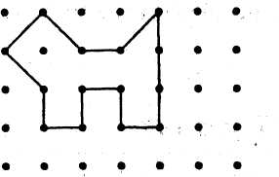

Покажіть дитині на прикладі, як можна, з'єднуючи точки, зробити малюнок. А тепер запропонуйте їй самій спробувати намалювати щось, з'єднуючи точки. Використовувати всі точки щоразу не обов'язково.

3. Розвиток вербальної (словесної) уяви

Запропонуйте дитині гру: «Спробуй уявити, що буде, якщо... Наприклад, уяви собі, що відкрили школу для котів! Або люди навчилися літати. Або собаки почали розмовляти людською мовою і т. п.»
Що більше розвинена фантазія в дитини, то більше вона пропонує цікавих та оригінальних варіантів.

КОРИГУЮЧІ ВПРАВИ

ДЛЯ РОЗВИТКУ ДОВІЛЬНОЇ ПОВЕДІНКИ

1. Вправа: «Розфарбуй фігури»

Дитині показують малюнок з намальованими будь-якими невеликими геометричними фігурами (не більше 1*1см) і просять зафарбувати кольоровим олівцем кожну з них. Попередьте дитину, що вона мусить робити це дуже охайно, час не має значення.
Щойно дитина починає виявляти недбалість, робота припиняється.
Дитина 6-7 років акуратно зафарбовує 15—20 фігур. Це добрий показник довільної регуляції діяльності, терплячості під час виконання малоцікавої та монотонної роботи.

2. Вправа: «Копіювання зразка»

Попросіть дитину якнайточніше скопіювати зразок, поданий на додат. 25
Аналізуючи результат, подивіться, наскільки число та розташування точок відповідає зразкові. Можливе невелике (але не більше, ніж у 2 рази) збільшення чи зменшення оригінального розміру малюнка. Більшість дітей 6—7 років справляються з цим завданням з невеликим відхиленням точок від рядка чи колонки.
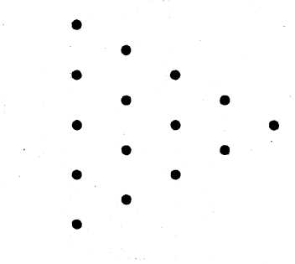


СПОСОБИ РОЗВИТКУ

ТОНКОЇ МОТОРИКИ

Комплекс № 1 (гімнастичний)

1. Випростати кисть, щільно стулити пальці й повільно стискати їх у кулак. По черзі виконувати вправу кожною рукою.
2. Руку щільно покласти на стіл долонею вниз i по черзі згинати пальці: середній, вказівний, великий, мізинець, підмізинний. Виконувати по черзі кожною рукою.
3. Випростати кисть і по черзі приєднувати підмізинний палець до мізинця, середній до вказівного.
4. Стиснути пальці в кулак і обертати кисть у різних напрямах. Спочатку по черзі кожною рукою. Потім — двома руками одночасно.
5. Згинання та розгинання пальців. Пальці розімкнути якнайширше, потім стулити і так продовжувати далі. По черзі кожною рукою, потім зразу обома. Пам'ятаєте цю приказку: «Ми писали, ми трудились, наші пальчики втомились
6. Покласти руки долонями угору. Дитина піднімає по одному пальцю спочатку на одній руці, потім на другій. Повторювати цю вправу у зворотному порядку.
7. Долоні лежать на столі. Дитина по черзі піднімає пальці зразу обох рук, починаючи з мізинця.
8. Дитина затискає олівець середнім і вказівним пальцями. Згинає та розгинає ці пальці.
9. Покладіть на стіл десять-п'ятнадцять олівців чи паличок. Дитина однією рукою намагається зібрати всі олівці (палички). При цьому не можна допомагати іншою рукою й треба брати олівці по одному. Замість олівців запропонуйте дитині збирати ґудзики, горошинки та інші дрібні деталі.
10. Дитина затискає олівець між середнім і вказівним пальцями. Далі виконує рухи так, що спочатку зверху опиняється середній палець, а потім вказівний.
11. Дайте дитині дві невеликі кульки чи два грецьких горіхи і попросіть її покатати їх між долонями (пальці прямі) в один та інший бік.
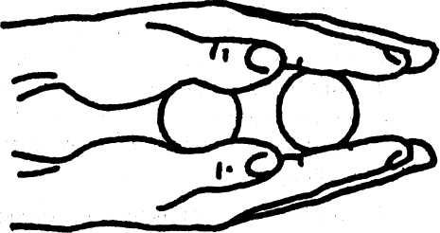

А тепер нехай дитина спробує їх перекочувати пальцями однієї руки, обертаючи то в один, то в інший бік.
12. Покажіть дитині таку вправу: швидко торкатися кінчиками пальців великого пальця.
В один бік, починаючи з мізинця, і в інший бік — з вказівного пальця. На одній руці, на другій, на обох зразу.

Комплекс №2 (малюнковий)
Гра: «Я найвправніший»

Дитина має проводити лінії олівцем, точно потрапляючи в мішені (руку не відводити).
1. Поціль м'ячем і збий паличку.
2. Пройди вузьким лабіринтом і вийди з нього, не торкаючись стін.
7. Швидко пробіжи по лабіринту.
8. Влуч стрілою в центр мішені (лінія має бути прямою).
9. Знайди вихід з печери (спочатку йди в один бік, а потім — у інший).
Багато вправ з інших розділів розвивають також і тонку моторику рук, особливо це стосується тих завдань, в яких дитина креслить лінії, малює, змальовує різні фігури тощо.
.
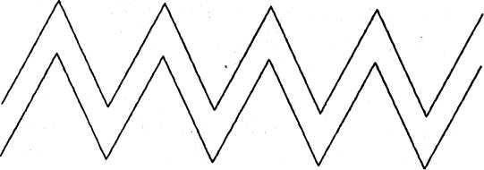
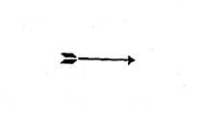
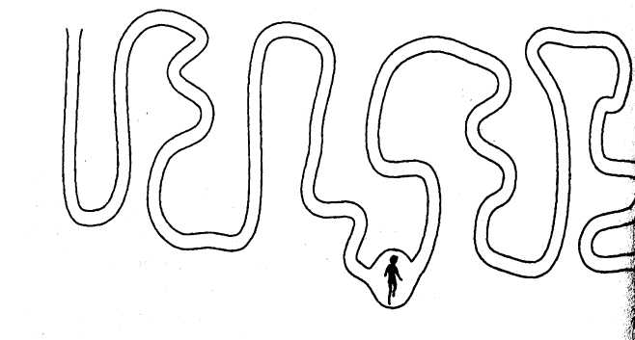


Розвиток витривалості і швидкості м'язів кисті руки: «Теппінг- тест»

Дитині пропонується листок з 10 квадратами (по 5 в два ряди, розмір квадратів 4*4 см.). У квадратах дитина має поставити по всій площині якнайбільше точок. Робота в максимальному темпі триває 30 секунд, через кожні 3 секунди дитині дають команду для переходу до іншого квадрату. Потім здійснюється підрахунок кількості проставлених точок у кожному квадраті й загальної кількості точок — за 30 секунд. (Використовується простий м'який олівець).
Кількість точок, проставлених дитиною за 30 секунд, є показником швидкості роботи (максимального темпу), а зміна кількості точок у останньому квадраті порівняно з першим свідчить про її працездатність і витривалість: це підтвердить і графік зміни працездатності, в якому по вертикалі відмічається кількість точок, а по горизонталі — часові проміжки.
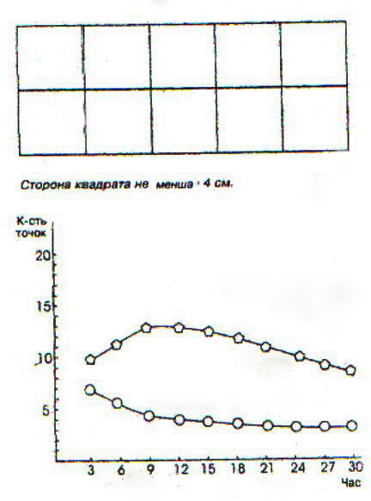

Графік зміни працездатності (витривалості)

Якщо спочатку дитина працює швидше, а потім іде зниження кривої, це свідчить про її швидку втомлюваність. Навпаки, підвищення темпу роботи чи рівна лінія свідчать про високу працездатність і витривалість.
Бажано цю вправу проводити для обох рук.
Обов'язковою умовою вправи є робота у максимальному темпі без зупинок. Крім того, скажіть дитині, що точки треба ставити в різні місця квадрату, щоб можна було їх потім порахувати.

